Nama : Frederico Steven Kwok
NPM : 242310037
Kelas : TI-24-PA1
Mata Kuliah : Lab. Pemrograman Perangakat Bergerak
Tugas : Pertemuan 1 – Tugas dan Latihan
Github : https://github.com/RicoSteven120206/PPB-Praktikum-242310037.git
Latihan 1: Membuat RFC Latihan ke-2
Buatlah file RFC bernama Praktikum-2 dan tampilkan tulisan “Memulai Tugas Latihan Praktikum 2”. Dalam membuat komponen ini diharapkan untuk mengikuti alur navigasi yang telah disampaikan pada sub bab 1.5.4.
Source Code
File RFC
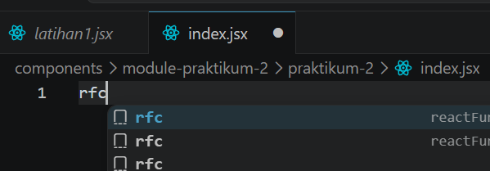
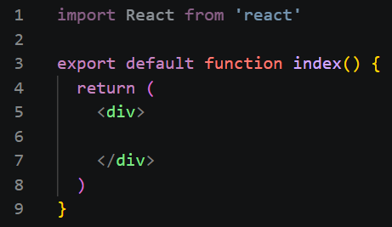
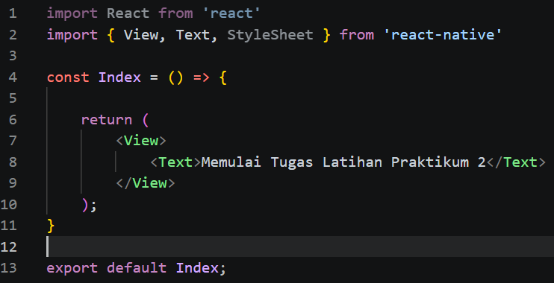
Output
[Screenshot Mobile]
Latihan 2: Evaluasi Berat Badan Ideal Berdasarkan Data Diri dan Asupan Kalori
Dalam RFC Praktikum-2, buatlah tampilan untuk menghitung berat badan ideal berdasarkan porsi makanan harian, dengan kondisi dibawah ini:
- Membuat data diri dalam bentuk object yang memuat informasi nama, berat badan (kg), dan tinggi badan (cm).
- Menyimpan data porsi makanan harian dalam bentuk array of object, yang terdiri nama waktu makan dan jumlah kalori.
- Menggunakan perulangan (looping) untuk menghitung total kalori harian dari seluruh porsi makanan
- Melakukan konversi tinggi badan dari centimeter ke meter untuk keperluan perhitungan.
- Menghitung Body Mass Index (BMI) menggunakan berat badan dan tinggi badan.
- Menerapkan percabangan (conditional) untuk menentukan status BMI (kurus, ideal, atau berlebih)
- Menggunakan percabangan untuk menentukan kategori asupan kalori (kurang, cukup, atau berlebih).
- Membuat logika kesimpulan yang mengevaluasi kesesuaian antara status BMI dan asupan kalori
- Menampilkan seluruh data dan hasil perhitungan ke dalam tampilan aplikasi React Native menggunakan komponen Text
- Memastikan kode ditulis secara terstruktur, mudah dibaca dan diberi komentar seperlunya.
Output:
- Informasi data diri
- Daftar porsi makanan harian
- Total kalori harian
- Nilai BMI
- Status berat badan
- Status asupan kalori
- Kesimpulan akhir evaluasi
Source Code

Latihan 3: Merubah file entry point
Ubahlah file index.js dalam folder app untuk merubah entry point dan arahkan ke dalam Praktikum 2 untuk melihat tampilan output aplikasi.

Latihan 4: Laporan Singkat
- Buatlah dokumentasi dalam mengerjakan soal Latihan 1 hingga Latihan 3, dengan memberikan Screenshot baik dari sisi aplikasi ataupun code yang sudah dimodifikasi dengan penjelasan dan alur yang baik dan benar. Dokumentasi disimpan dalam bentuk PDF dan ditaruh dalam project react expo yang telah anda kerjakan.
- Upload project tersebut pada GITHUB yang telah dibuat sebelumnya di repository "PPB-Praktikum-NPM", namun commit dengan nama "Tugas Praktikum-2".
- Pengumpulan Tugas Latihan Praktikum dikumpulkan selama 1 minggu kedepan sejak hari ini (sesuai dengan jadwal praktikum).

